[thierry.thaureaux@free.fr](mailto:thierry.thaureaux@free.fr" \o "mailto:thierry.thaureaux@free.fr" \t "_blank)

C#

Langage interprété et compilé (comme JAVA)

* langages interprétés : Java (+ JavaScool) et Python ;
* langages compilés : C, C++, Pascal et OCaml.

C++

Int main() fonction principale donc on retourne un entier

#include <iostream> c’est le préprocesseur 🡪 on inclut une bibliothèque input output stream

using namespace std; 🡪 permet de raccourcir le code : remplace

std::cout << "Hello world!" << std::endl;

par

cout << "Hello world!" << endl;

une constante : const int maConstante(10);

bool Une valeur parmi deux possibles, vrai (**true**) ou faux (**false**).

char Un caractère.

int Un nombre entier.

unsigned int Un nombre entier positif ou nul.

double Un nombre à virgule.

string Une chaîne de caractères, c'est-à-dire un mot ou une phrase.

Chaine de caractère (string) se finit par ‘\0’

Référence :

int ageUtilisateur(16); *//Déclaration d'une variable.*

int& maVariable(ageUtilisateur); *//Déclaration d'une référence*

*nommée maVariable qui est accrochée à la variable ageUtilisateur*

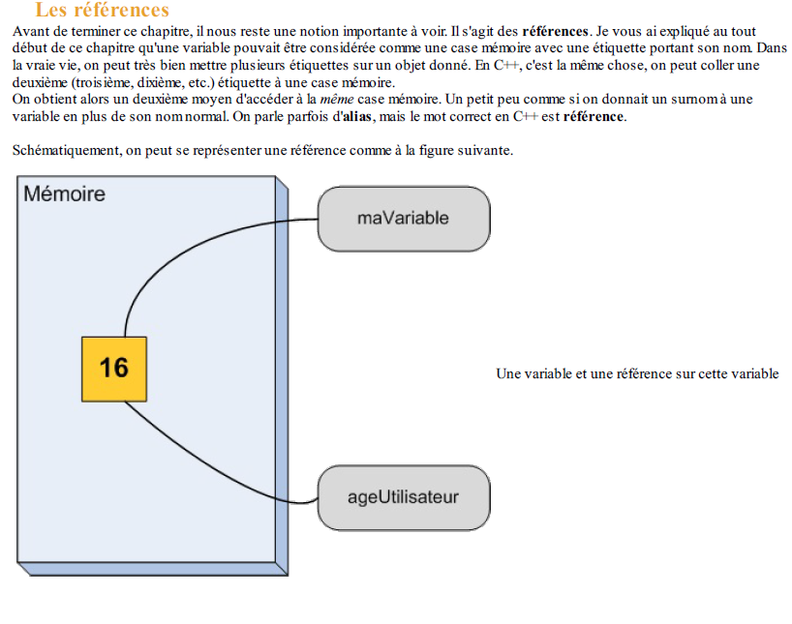

*cout << "Vous avez " << ageUtilisateur << " ans. (via variable)" << endl;*

*//On affiche, de la manière habituelle*

*cout << "Vous avez " << maReference << " ans. (via reference)" << endl;*

*//Et on affiche en utilisant la référence*

*cout << "Vous avez " << \*pt\_ageUtilisateur << " ans. (via pointeur)" << endl;*

*cout << "ageUtilisateur est a l'adresse : " << pt\_ageUtilisateur << endl;*